Piątek 11.02.2022r.

Wulkan - Eksperymenty i zabawy badawcze w edukacji przedszkolnej i wczesnoszkolnej www.iskra.edu.plhttps://www.youtube.com/watch?v=uKrD8YxBRd4

6l Praca z KP3.14a – zaznaczanie różnic pomiędzy ilustracjami. • KP3, ołówek • Praca z KP3.14b – rysowanie etapów wybranego eksperymentu. • KP3, kredki

5l praca z KP3.13a, 13b

„Badacze przeszłości” – zagadki słowne.

Jest to taka osoba, która w swojej pracy zajmuje się szukaniem śladów ludzkiej przeszłości. Sprawdza, jak żyli ludzi przed nami. Bierze udział w wykopaliskach, powoli odsłania warstwy ziemi, delikatnie oczyszcza znaleziska. Znajduje fragmenty naczyń, ozdób, narzędzi i łączy je w całość. (archeolog)

Jest to taka osoba, która bada historię życia na Ziemi, sprawdzając skamieniałe szczątki roślin i zwierząt. Interesuje się przede wszystkim bardzo dawnymi okresami, a ich śladów szuka w warstwach skorupy ziemskiej. Poszukuje też, oczywiście, śladów dinozaurów i ludzi pierwotnych. (paleontolog)

Jak nazywa się bardzo stary kawałek utwardzonej żywicy, często z owadem lub listkiem zatopionym w środku. Bardzo często wykorzystywany do tworzenia pięknej biżuterii. (bursztyn)

Służy nam do przyprawiania niektórych potraw. Jej złoża można wydobywać w kopalniach, również w Polsce, np. w Wieliczce. Ale występuje też w wodzie morskiej i nadaje jej specjalny smak. (sól)

Wiele milionów lat temu, wcześniej niż ludzie, żyły na Ziemi. Niektóre z nich były wielkie, inne bardzo małe. Były gadami i chociaż wyginęły, do dzisiaj znajdujemy ich szczątki podczas wykopalisk. Jaszczurki i krokodyle są ich krewnymi. (dinozaury)

Jest to czarna, twarda skała. Chociaż w nazwie ma „kamienny”, nie jest zwyczajnym kamieniem. Jego złoża mamy również w Polsce, przede wszystkim na Śląsku. Wydobywa się go w kopalniach. Zajmują się tym górnicy. Może służyć jako opał. (węgiel)

6l Praca z KP3.15a – rysowanie kształtu budowli, umieszczanie nalepek z fragmentami naczynia. • KP3, kredki • Praca z KP3.15b – uzupełnianie szkieletu dinozaura nalepkami, łączenie takich samych skamielin.

5l praca z KP.3,13 ab
Wirtualne zwiedzanie: https://api.kopalnia.pl/panoramy/Wieliczka_PL/Wieliczka.html?&_&_&_ga=2.217039440.774638783.1585136711-990543999.1585136711#pano1000/-20.0/9.3/90.0
Więcej informacji: Kopalnia Soli w Wieliczce

FASOLKI - Bursztynek - Kropelka Złotych Marzeń
https://www.youtube.com/watch?v=LxOSF8IDYTo

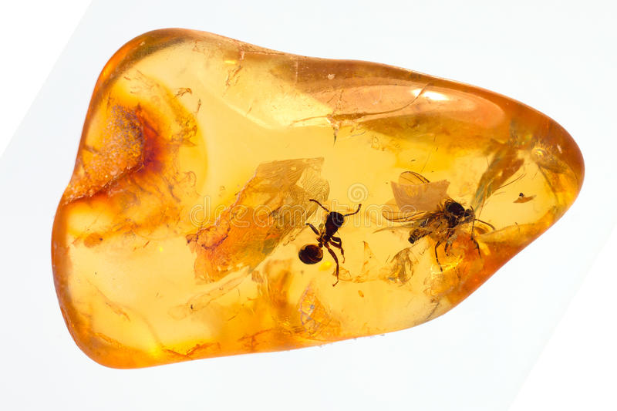 bursztyn

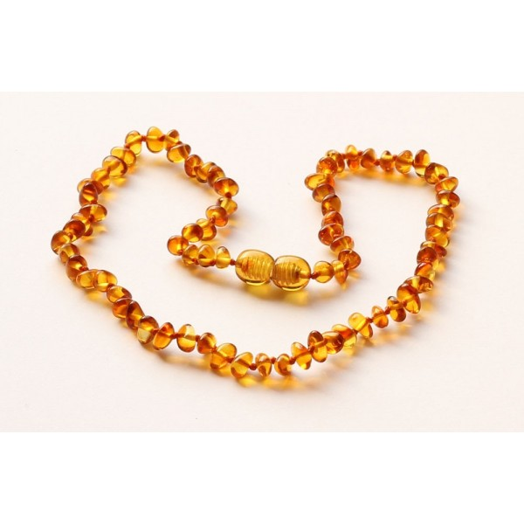 naszyjnik z bursztynu
